POLITECHNIKA WROCŁAWSKA  Filia w Wałbrzychu | Autor: | WYDZIAŁ:  Informatyki I Telekomunikacji  Rok:2023
Grafika komputerowa I komunikacja człowiek komputer
Data: 18.12.2023 | Temat ćwiczenia laboratoryjnego:  Oświetlanie scen | Prowadzący:  Dr inż. Arch. Tomasz Zamojski
Nr ćwiczenia: 5 | Temat ćwiczenia laboratoryjnego:  Oświetlanie scen | Prowadzący:  Dr inż. Arch. Tomasz Zamojski

Table of Contents
1. Temat Laboratorium 3
2. Zadania do wykonania 3
3.0 3
3.5 3
4.0 3
3. Wykonane zadania 3
3.0 3
3.5 7
4.0 9

- Temat Laboratorium
Celem tego laboratorium było zapoznanie się oraz zrozumienie zawiłości zagadnienia oświetlania scen, zgłębienie zasady działania przykładowego modelu oświetlenia Phonga , nauczenie się obsługiwania źródła światła w OpenGL oraz poznanie sposobu definiowania wektorów normalnych dla własnych modeli.
- Zadania do wykonania

3.0
Celem tego zadania jest wprowadzenie durgiego źródła światła

3.5
Celem tego zadanie jest umożliwienie dynamicznej zmiany składowych koloru światła.

4.0
Celem tego zadania jest wprowadzenie poruszania się źródłami światła oraz ich wizualizację

3. Wykonane zadania

3.0
Dodałem drugie światło na wzór Light0 zmieniając jedynie pozycję. Wprowadziłem nowe zmienne globalne (code1) i zmodyfikowałem funkcję startup() (code2).

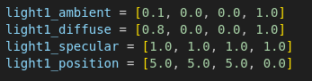

(code1)

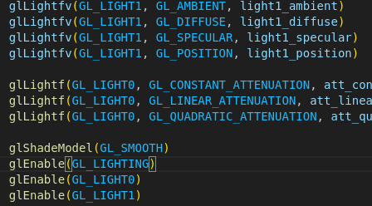

(code2)
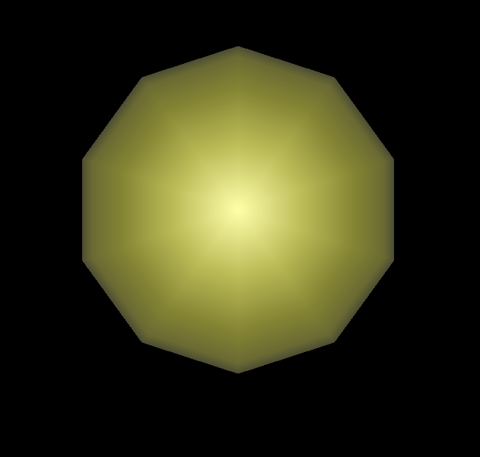
(result1 z zakomentowanym light1)
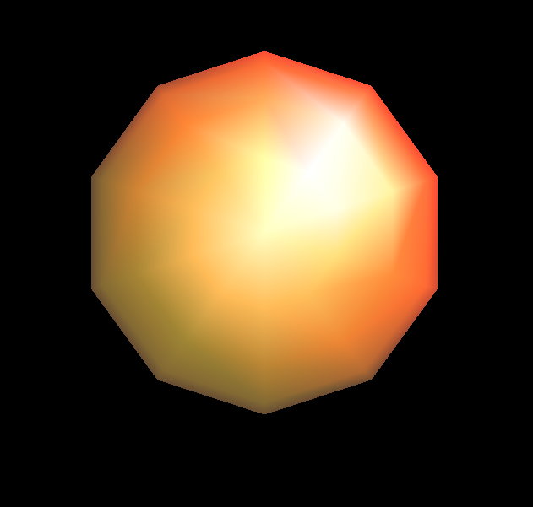
(result2)

3.5
Aby umożliwić dynamiczne zmienianie koloru światła zdecydowałem się stworzyć dwie nowe zmienne globalne.(code3)
Do ich kontroli zdecydowałem się użyć trzech przycisków, C do zmiany wybranego koloru, M do zmniejszenia intensywnosci oraz N do jej zwiększenia. (code4)
Następnie zaktualizowałem funkcję render() aby obiekt miał odpowiedni kolor na każdej klatce. (code5)
Na koniec dodałem opis co który przycisk robi do funkcji main() aby „menu” zostało wypisane w CMD.

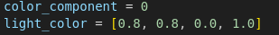

(code3)
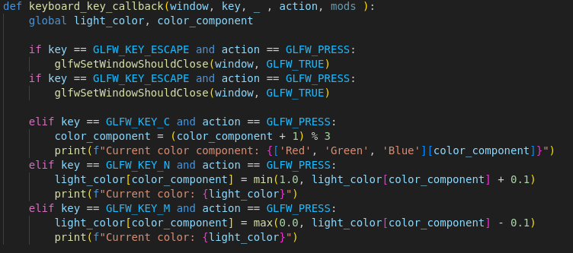
(code4)
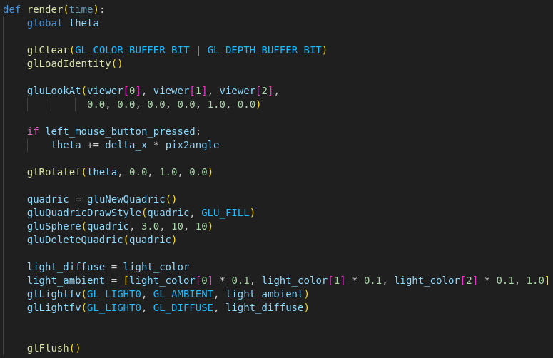
(code5)
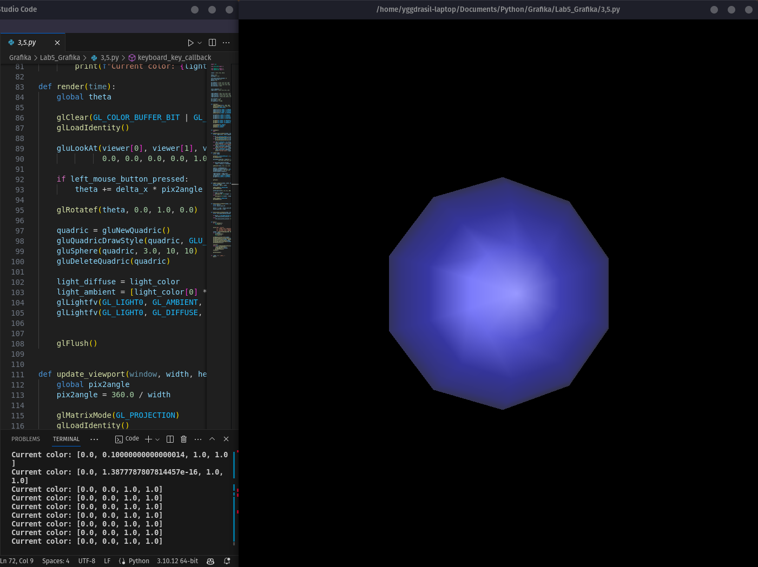
(result3)

4.0
Widząc że znów musimy użyć gltranslate zacząłem od dodania zmiennych oraz odpowiedniego obsłużenia funkcji mouse_motion_callback(). (code6) Następnie zabrałem się za definiowanie ruchu źródeł światła w funkcji render(). (code7)
Po sprawdzeniu że oświetlenie działa oraz jest sterowalne przeszedłem do zrobienia kontruktów służących do wizualizacji światła. (code8)
Miałem problem z wizualizacją obu źródeł światła ale ten problem został rozwiązany przez fragment kodu ze stackoverflow w którym znalazłem glPushMatrix() oraz glPopMatrix().

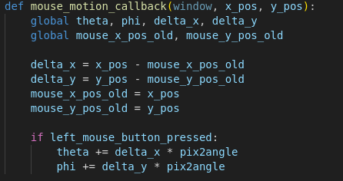

(code6)
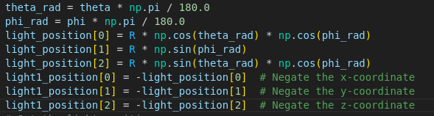
(code7)
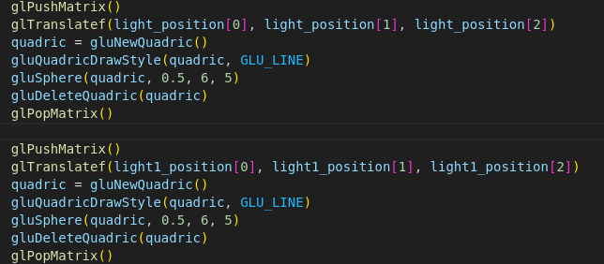
(code8)

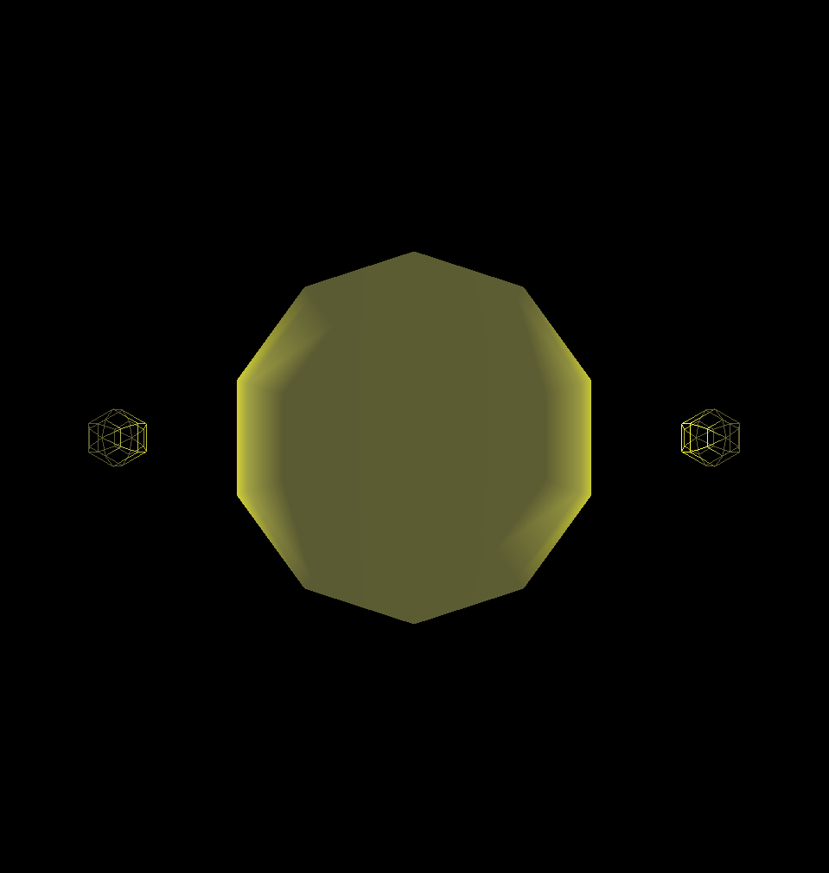
(result4)

